SULIT

BAHASA MELAYU
Kertas 1 - Pemahaman
Tahun 3
Mei
2017
1 jam

PEPERIKSAAN PERTENGAHAN TAHUN 2017
TAHUN 3

Nama : …………………………………………………………………………. Kelas : ………………………………………………..

BAHASA MELAYU
Kertas 1 - Pemahaman

Satu Jam

JANGAN BUKA KERTAS SOALAN SEHINGGA DIBERITAHU

- Kertas soalan ini mengandungi dua bahagian : Bahagian A dan Bahagian B.
- Jawab semua soalan.
- Tiap-tiap soalan dalam Bahagian A diikuti oleh empat pilihan jawapan, iaitu A, B, C, dan D. Bagi setiap soalan, pilih satu jawapan sahaja. Hitamkan jawapan kamu pada kertas jawapan objektif yang disediakan.
- Jika kamu hendak menukar jawapan, padamkan tanda yang telah dibuat. Kemudian hitamkan jawapan yang baharu.

Kertas soalan ini mengandungi 10 halaman bercetak

BAHAGIAN A
[20 markah]

Soalan 1 hingga 16
Isi tempat kosong dengan jawapan yang paling sesuai.

1. Senarai tugasan ditampal _____________ dinding kelas.

A. di
B. ke
C. pada
D. kepada

2. Guru kelas saya Puan Aminah. _____________ baik hati.

A. Dia
B. Beliau
C. Kalian
D. Mereka

3. Abu dan Kamrin ke pusat sumber untuk menyusun bahan _____________.

A. baca
B. bacaan
C. membaca
D. pembacaan

4. Penduduk kampung berbincang ______________ cara-cara menceriakan kampung mereka.

A. akan
B. pada
C. untuk
D. tentang

5. _______________ seminar tentang pengambilan makanan seimbang akan diadakan?

A. Apakah
B. Bilakah
C. Mengapakah
D. Bagaimanakah

Soalan 6 berdasarkan gambar di bawah.

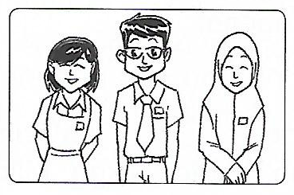

6. ______________ mereka telah terpilih sebagai pengawas sekolah.

A. Ketiga-tiga
B. Tiga-tiga
C. Ketiga
D. Tiga

7. Pemenang akan _____________ sekolah ke peringkat daerah.

A. mewarisi
B. mewakili
C. melayaki
D. memasuki

Soalan 8 berdasarkan gambar di bawah.
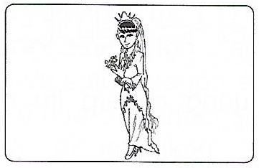

8. Asuri memakai ______________ baju kebaya pada hari perkahwinannya.

A. sehelai
B. sekeping
C. sepasang
D. sebidang

9. Semangat setia kawan antara mereka telah terjalin _____________ dua tahun lalu.

A. tentang
B. hingga
C. sejak
D. pada
10. Katak meninggalkan siput yang _____________ perlahan-lahan.

A. merangkak
B. menyusur
C. mengesot
D. merayap

11. “Jangan ______________ ke kantin. Nanti terjatuh,” kata Cikgu Wan kepada murid-muridnya.

A. beriar-siar
B. berjalan-jalan
C. berlumba-lumba
D. berpegang-pegang

Soalan 12 berdasarkan gambar di bawah.

12. Murid yang cedera itu di bawa ke ______________.

A. balai raya
B. sekolah
C. hospital
D. khemah

13. Setelah menikmati jamuan, Puan Aminin ______________ daripada tuan rumah.

A. minta diri
B. minta maaf
C. minta nyawa
D. minta hutang

14. Anggota bomba berjaya mengawal api daripada ______________.

A. meluas
B. merebak
C. membiak
D. membesar

Pilih ayat yang sama maksud dengan ayat yang diberikan.

15. Ibu melarang Nisah bermain mancis.

A. “Nisah, jangan main mancis,” kata ibu.
B. “Ibu, jangan main mancis,” kata Nisah.
C. “Nisah dan ibu, jangan main mancis,” kata ibu.
D. “Ibu, jangan main mancis,” kata Nisah kepada ibu.

Pilih ayat yang betul.

16. A. Pelbagai hadiah yang menarik ditawarkan ke pemenang.
B. Aktiviti gotong-royong bermula pada pukul 8.00 pagi.
C. Bila badan sihat, fikiran menjadi cerdas.
D. Rumah tradisional itu diperbuat dari kayu.

Soalan 17 hinnga 20
Baca petikan di bawah, kemudian jawab soalan-soalan yang berikutnya.
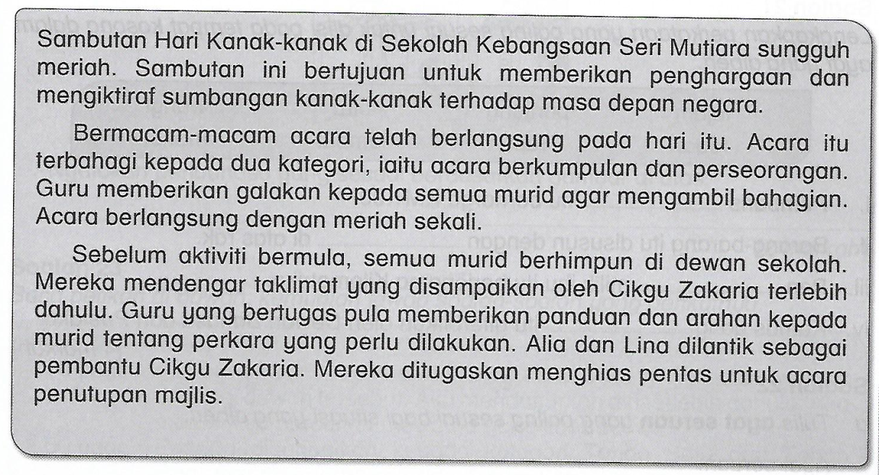

17. Apakah sambutan yang diadakan di Sekolah Kebangsaan Seri Mutiara?

A. sambutan Hari Guru
B. sambutan Hari Kanak-kanak
C. sambutan Hari Kemerdekaan
D. sambutan Hari Kecemerlangan

18. Di manakah murid-murid berkumpul sebelum acara bermula?

A. bilik guru
B. kantin
C. perpustakaan
D. dewan sekolah

19. Bagaimanakah suasana sambutan pada hari tersebut?

A. baik
B. sihat
C. meriah
D. gemilang

20. Pilih pernyataan yang benar tentang petikan.

A. Alia dan Lina ditugaskan untuk menghias pentas.
B. Acara sambutan dibahagikan kepada satu kategori sahaja.
C. Murid-murid mendengar taklimat yang disampaikan oleh guru besar.
D. Tujuan sambutan adalah untuk memberikan penghargaan kepada guru-guru.

BAHAGIAN B
[30 markah]

Soalan 21
Lengkapkan perkataan yang paling sesuai untuk diisi pada tempat kosong dalam ayat yang diberi.

- Pembaris _________________ itu berharga RM1.00.
- Barang-barang itu disusun dengan _________________ di atas rak.
- Pen _________________ milik ibu itu berjenama Kilometriko.
- Kamus yang _________________ itu diterbitkan oleh Dewan Bahasa dan Pustaka.
[4 markah]
Soalan 22

a. Tulis ayat seruan yang paling sesuai bagi situasi yang diberi.

Ayat seruan :

________________________________________________________________________
Situasi : Azman telah menjuarai kejohanan bola sepak.
[2 markah]

b. Tulis dialog yang sesuai bagi situasi yang diberi.

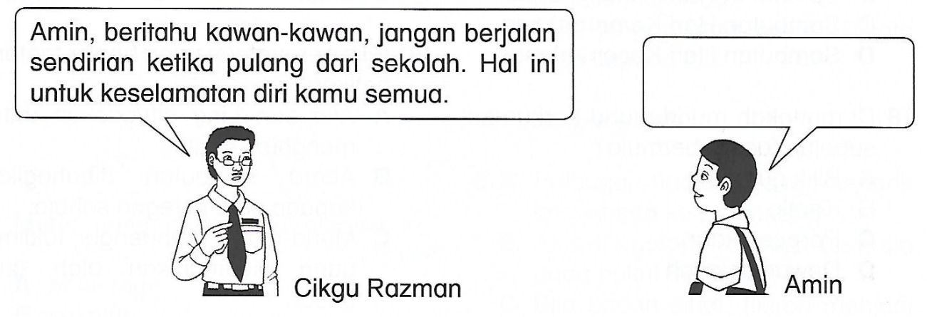

______________________________________________________________________________

________________________________________________________________________
[2 markah]

c. Soalan berikut berdasarkan gambar di bawah.
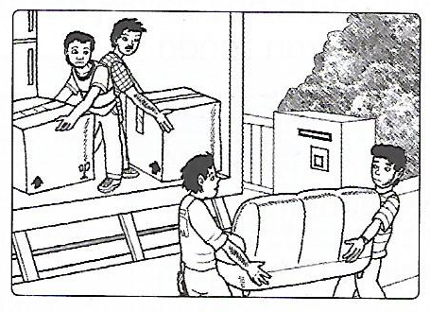

Nyatakan peribahasa yang sesuai berdasarkan gambar di atas.

______________________________________________________________________________
[2 markah]
Soalan 23
Baca petikan di bawah, kemudian jawab soalan-soalan yang berikutnya.

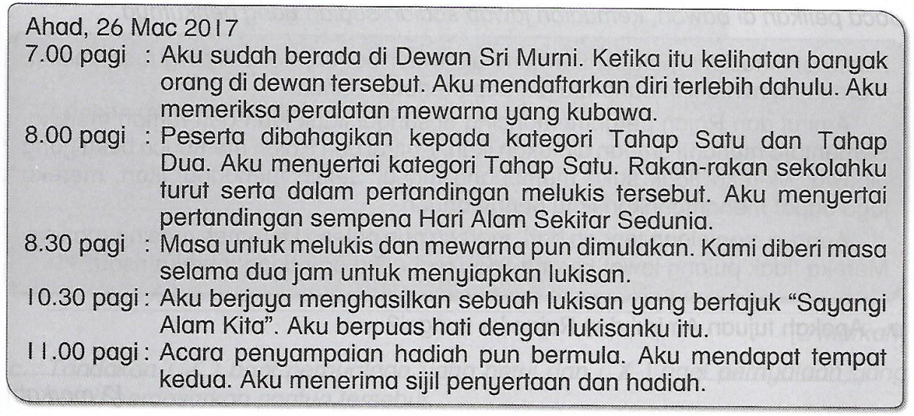

a. Aku menyertai pertandingan melukis sempena ____________________________________.
[1 markah]

b. Di manakah pertandingan melukis itu diadakan?

________________________________________________________________________.
[2 markah]

c. Pada pendapat anda, mengapakah ‘Aku’ menyertai kategori Tahap Satu?

________________________________________________________________________

________________________________________________________________________.
[2 markah]

d. Padankan pernyataan di bawah berdasarkan petikan.

Peserta diberi masa selama dua jam untuk menyiapkan lukisan.
Peralatan melukis dan mewarna disediakan oleh pihak penganjur.
Pertandingan melukis diadakan pada 26 Mac 2017 di Dewan Sri Murini.

betul

salah
Aku mendapat tempat pertama dalam pertandingan melukis yang dianjurkan.
[2 markah]
Soalan 24
Baca petikan di bawah, kemudian jawab soalan-soalan yang berikutnya.

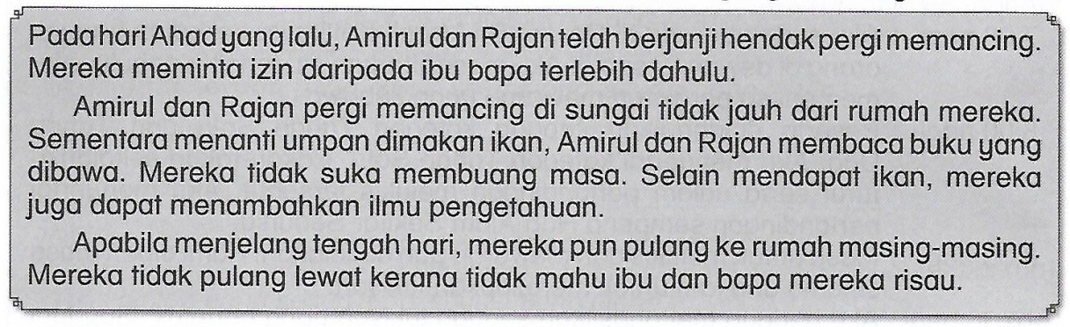

a. Apakah tujuan Amirul dan Rajan ke sungai?

_________________________________________________________________________
[2 markah]

b. Mengapakah Amirul dan Rajan membaca buku sementara menunggu umpan dimakan ikan?

________________________________________________________________________

________________________________________________________________________
[2 mrkah]

c. Beri dua sikap baik yang ada pada Amirul dan Rajan yang perlu kita contohi.

________________________________________________________________________

________________________________________________________________________
[2 markah]

Soalan 25
Baca pantun di bawah, kemudian jawab soalan-soalan yang berikutnya.

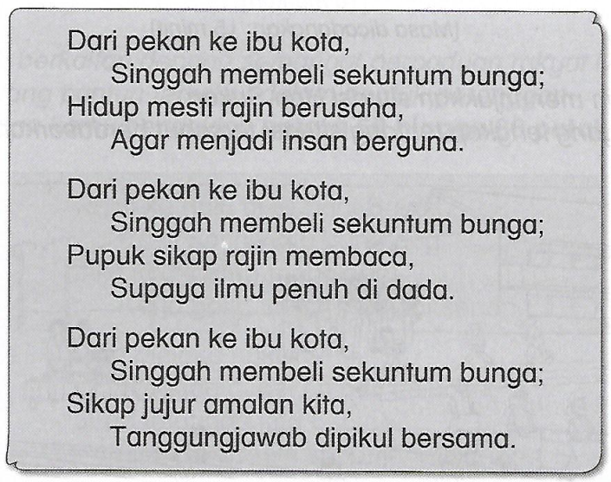

a. Apakah maksud rangkap pertama pantun di atas?

________________________________________________________________________

________________________________________________________________________
[2 markah]

b. Bilakah budaya suka membaca perlu dipupuk?

________________________________________________________________________
[2 markah]

c. Tandakan (√) bagi pernyataan yang betul dan (X) bagi pernyataan yang salah berdasarkan pantun tersebut.

- Sekiranya kita jujur, hidup kita akan diberkati. ( )
- Sikap mementingkan diri perlu dalam hidup bermasyarakat. ( )
[1 markah]

d. Apakah cara lain yang boleh dilakukan untuk menjadi warga Malaysia yang berjaya?

________________________________________________________________________

________________________________________________________________________
[2 markah]

Kertas soalan tamat
SKEMA JAWAPAN

Bahagian A

- C
- B
- B
- D
- B
- A
- B
- C
- C
- C
- C
- C
- A
- B
- A
- B
- B
- D
- C
- A

Bahagian B

Soalan 21
- panjang
- rapi
- biru
- tebal

Soalan 22
- Tahniah, Azman! Kejayaan ini pasti membanggakan ibu bapa awak.
- Baiklah, cikgu. Saya akan sampaikan kepada kawan-kawan. Terima kasih, cikgu.
- Berat sama dipikul, ringan sama dijinjing.

Soalan 23
- Hari Alam Sekitar Sedunia
- Pertandingan melukis itu diadakan di Dewan Sri Murni.
- Pada pendapat saya, ‘Aku’ menyertai kategori Tahap Satu kerana dia berumur bawah sembilan tahun.

Soalan 24
- Tujuan Amirul dan Rajan ke sungai adalah untuk memancing ikan.
- Amirul dan Rajan membaca buku sementara menunggu umpan dimakan ikan kerana mereka tidak suka membuang masa.
- Dua sikap baik yang ada pada Amirul dan Rajan yang perlu kita contohi ialah menghargai masa dan menghormati ibu bapa.

Soalan 25
- Maksud rangkap pertama pantun di atas adalah untuk menjadi manusia yang berguna kepada bangsa dan negara, kita perlu rajin belajar.
- Budaya suka membaca perlu dipupuk sejak kecil lagi.
- - √
- X
- Cara lain yang boleh dilakukan untuk menjadi warga Malaysia yang berjaya adalah dengan menghormati antara satu dengan yang lain.

